华宇工学院

人力资源管理信息系统操作说明

1. 登录方式

人力资源信息系统的登录方式为网页形式，将登陆地址：<http://172.16.29.109:8888/>复制到浏览器（IE浏览器或者360浏览器）的地址栏，点击回车键，即可跳转到人力资源信息系统的登录界面，如下图。

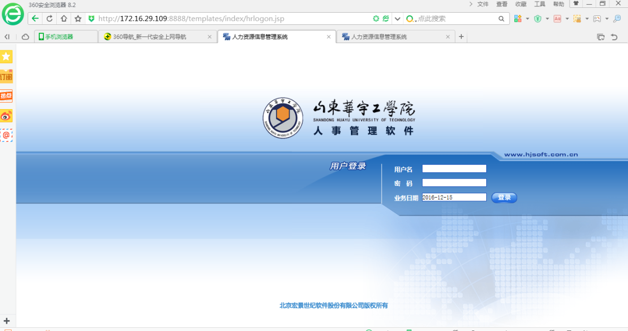

系统会提示下载插件，默认下载安装即可。插件安装之后，刷新一下系统界面。

输入用户名和密码。

|  |  |  |
| --- | --- | --- |
| **用户名** | **初始密码** | **权限内容** |
| 职工工号 | 个人身份证后六位 | 本人基本信息及请假申请 |

1. 功能区使用说明

登录验证成功后，进入系统的主界面。主界面包括上方的按钮区，左侧的功能区以及中间的业务区。上面的按钮区可以将更改系统密码。

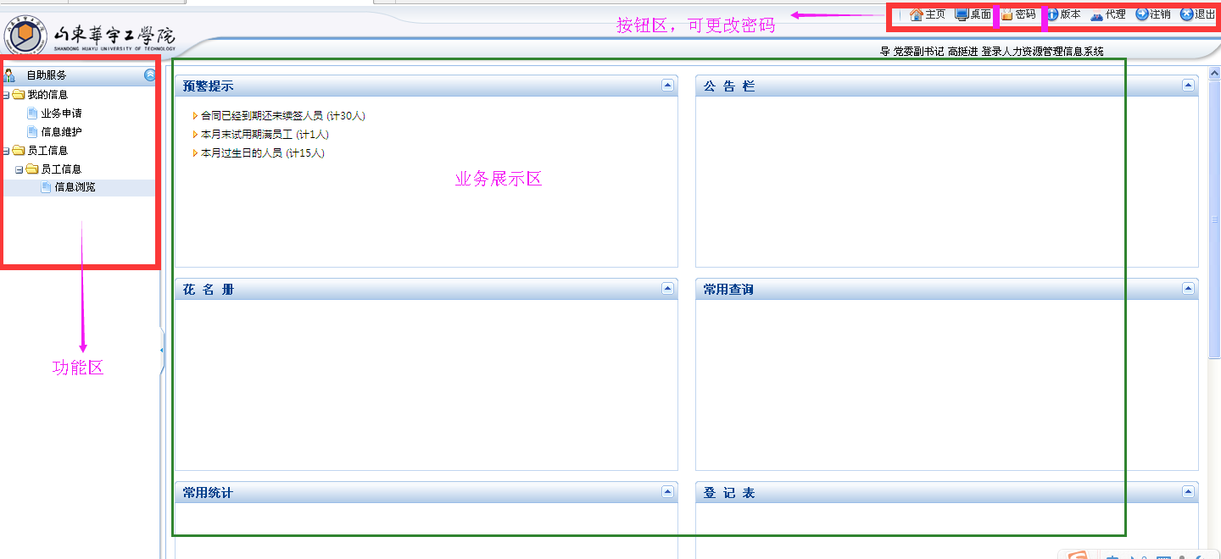

**2.1我的信息**

然后点击“我的信息”下面的“信息维护”，可以查看个人信息。

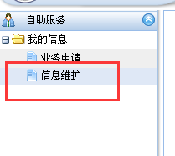

该页面包括个人工作照，基本信息栏，专业信息栏。基本信息中包括基本情况、联系情况和其他情况。专业信息栏中包括教师资格、职务名称、授课情况、高级人才、其他信息、培训信息、异动情况等信息集。点开每个信息集可以查看具体的员工信息。如下图。

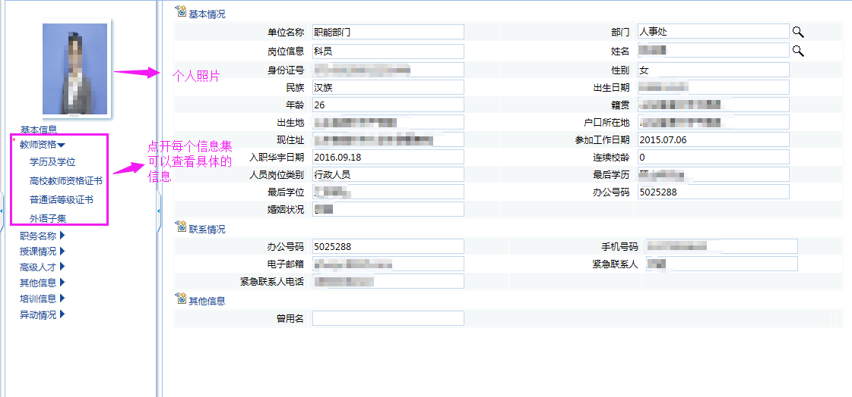

**2.2 业务申请**

点击“业务申请”

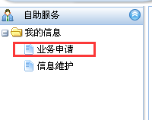

右侧界面如下，点击“业务申请”，之后点击“请假单”，点击“操作”。

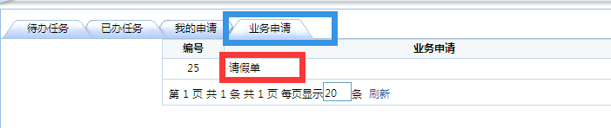

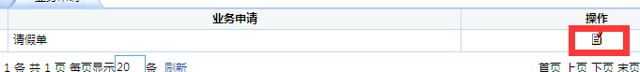

1. 点击“假别”，双击选择请假类型。

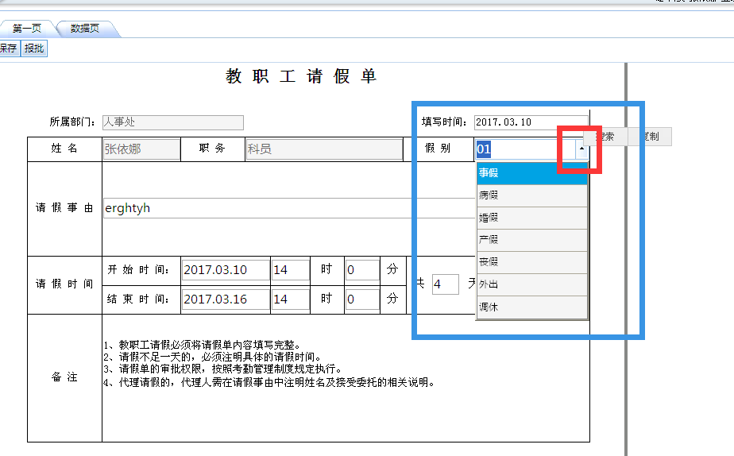

1. 填写请假事由，请假开始时间以及结束时间，点击左上角“保存”，系统出现“操作成功提示”点击“确定”。
2. 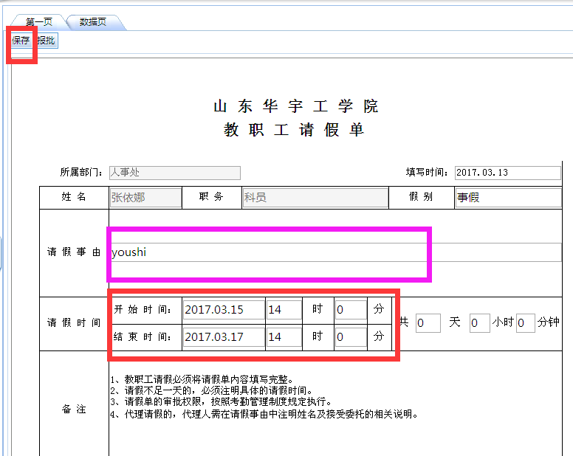
3. 系统自行运算请假天数，点击“报批”，提交请假单。

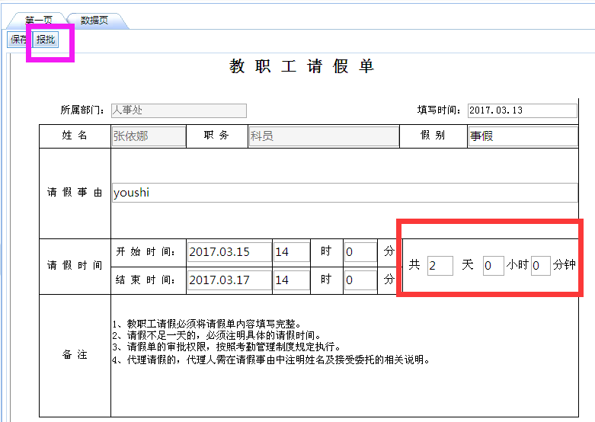

1. 提交后会出现如下对话框，点击确定。

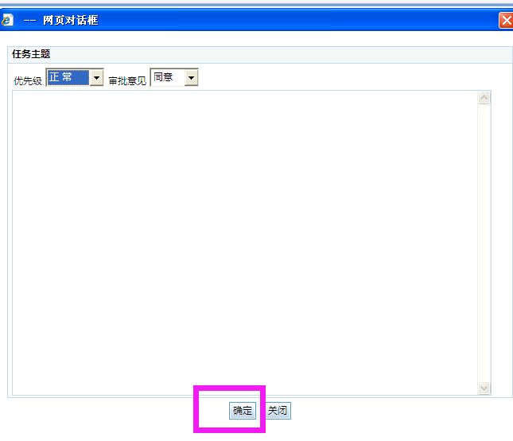

8.点击“我的申请”，若显示“运行中”，则证明请假流程正在等待逐级审批。

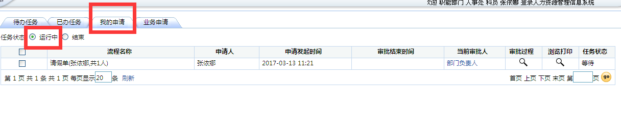

9.若领导批准，点击“我的申请”，查看“结束”。

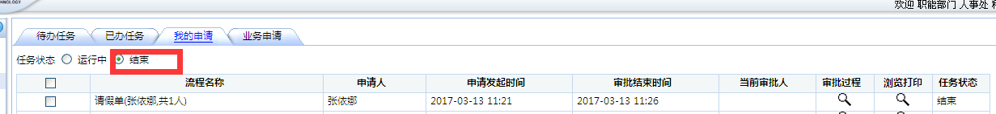

点击“浏览打印”

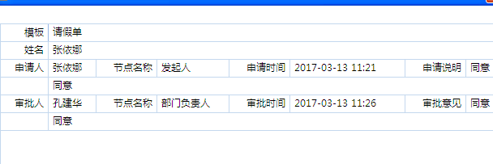

完成请假流程。